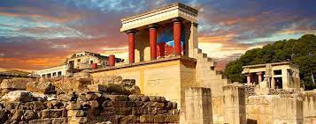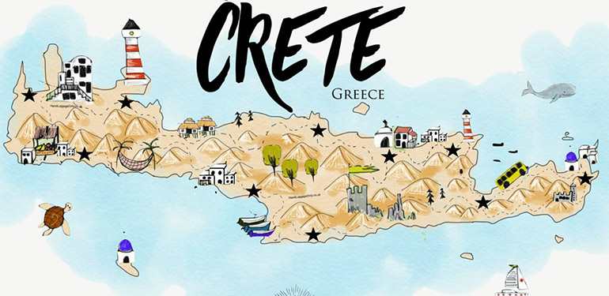
Θα ήθελα πολύ να ταξιδέψω πίσω στο χρόνο και να βρεθώ στην μινωική ΚΡΗΤΗ που αντιπροσωπεύει τον πρώτο προηγμένο πολιτισμό της Ευρώπη ο όποιος άφησε πίσω του μεγάλα οικοδομικά συγκροτήματα όπως στην Κνωσό και στην Φαιστό, εργαλεία, έργα τέχνης, σύστημα γραφής ,και ένα εκτεταμένο εμπορικό δίκτυο.
Θα ήθελα να συναντήσω τον βασιλιά Μίνωα να με ξεναγήσει στο ανάκτορο να δω τις υπέροχες τοιχογραφίες ,τα αγγεία και τα αγάλματα.
Ταξιδεύοντας στο νησί της Κρήτης που κρύβει πολλά μυστικά θα προσπαθούσα να καταλάβω μέσα από τον τρόπο ζωής τους πως ανάπτυξαν έναν τόσο λαμπρό πολιτισμό.
Θα ήθελα να ανακαλύψω αν υπήρξε πράγματι ο μινώταυρος και ο λαβύρινθος.
Ταξιδεύοντας πίσω στο χρόνο θα ήθελα να ζήσω στα ανάκτορα της Κνωσού να γνωρίσω όλον αυτό τον πολιτισμό που ακόμα και σήμερα χιλιάδες άνθρωποι επισκέπτονται και μαγεύονται από αυτόν.
